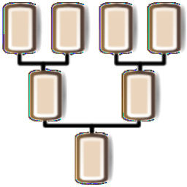

网络传销会员层级分析系统
v5.15版
（客户端）
用户使用手册

2017年10月20日

修订历史记录
日期 | 版本 | 说明 | 作者
2015-10-20 | 1.0 | 完成v5.13版用户操作手册第一版 | TomChen
2017-11-15 | 2.0 | 完成v5.15版用户操作手册第二版 | TomChen
2017-12-12 | 2.1 | 软件部分功能更新后（加入远程用户数据集权限管理功能），修订文档中相关部分说明 | TomChen
2017-11-23 | 2.1 | 软件部分功能更新后（加入直连数据库功能），修订文档中相关部分说明 | TomChen
2017-12-2 | 2.1 | 软件部分功能更新后（加入权限注册管理功能），修订文档中相关部分说明 | TomChen
2017-12-10 | 2.1 | 软件部分功能更新后（安装部署方式由以前的xcopy改为安装包形式），修订文档中相关部分说明 | TomChen

目 录
目 录 3
1. 概述 5
1.1. 编写目的 5
1.2. 预期读者 5
1.3. 系统简介 5
1.4. 名词、术语解释 5
具体说明 5
1.5. 环境要求 6
2. 软件安装 7
2.1. 安装包说明 7
2.2. 安装客户端软件包 8
2.3. 安装过程说明 10
3. 软件注册 11
3.1. 软件注册流程 11
3.2. 生成注册信息文件 11
3.3. 导入注册密钥进行注册 12
4. 用户登陆 13
4.1. 登陆流程 13
4.2. 选择存储数据库 13
4.3. 登陆本地Sqlite数据库 14
4.4. 选择远程Mysql会话 14
4.5. 选择要查看的数据集 15
5. 客户端界面布局介绍 17
5.1. 总部布局分区 17
5.2. 查找条件区 17
5.3. 查找结果区 17
5.4. 程序集概要信息区 17
5.5. 树操作工具栏 17
5.6. 树视图区 18
5.7. 关于工具栏 18
5.8. 单个节点详细信息区 18
6. 数据查询 19
6.1. 功能描述 19
6.2. 用户界面 19
6.3. 操作方法 19
6.4. 特殊说明 19
7. 树视图操作 20
7.1. 功能描述 20
7.2. 用户界面 20
7.2.1. 树视图位置 20
7.2.2. 最简树视图 21
7.2.3. 带连接线的树视图（默认，最常用） 21
7.2.4. 横向组织结构树视图 22
7.2.5. 纵向组织结构树视图 22
7.2.6. 孤立的叶子节点列表 23
7.2.7. 形成闭环的节点列表 23
7.2.8. Id重复的节点列表 24
7.3. 操作方法 24
7.4. 特殊说明 24
8. 数据导出 26
8.1. 功能描述 26
8.2. 用户界面 26
8.3. 操作方法 26
8.4. 特殊说明 26
9. 其他界面 28
9.1. 关于本用户 28
9.1. 查看本软件的特点 28
9.1. 查看版本历史 29
10. 附录：常见问题解答（FAQ） 30
10.1. 注册密钥文件可以多台机器共用吗？ 30
10.2. 节点总数为什么与树视图中的节点数不一致？ 30

- 概述
  - 编写目的
该用户操作手册主要介绍会员关系树软件（如无特别说明，本文以后都以“本软件”代称）的主要功能，具体的功能操作，用以帮助户用户理解本软件的基本操作和基本原理，使用户快速使用本软件完成自己的工作。
  - 预期读者
该文档主要描述和软件的客户端功能，系统的最终用户是预期读者。
  - 系统简介
本软件主要是将从数据库中读出的用户列表，根据每个用户与其上级ID建立关系，然后通过图形化的界面展示给用户，并且提供给用户按照各种不同的列名查询想要的节点信息，还让用户可以导出图片或者直接打印，极大方便了用户直观快速地分析所有用户所构成的关系。
由于数据中可能存在中文字符、大小写不一致、节点信息不完整、节点ID重复等问题，所以本软件在处理数据时采取了一系列的纠错策略，可以讲这些信息或通过转换编码自动矫正，或者将有问题的节点单独列出，供用户排查手动处理。
另外，由于整个用户数量非常大，直接通过普通的树形控件来显示的话，轻则造成运行缓慢性能问题，重则整个程序卡死不能运行，所以本软件将所有的数据都加载在内存中并不显示，而是只显示可视部分的树节点，只有当树节点展开的时候才加载在图形界面上，有效地减轻了内存压力，保证了程序运行速度。
  - 名词、术语解释
名词/术语 | 具体说明
会员关系树 | 本软件中将会员及其上下级关系通过构造出树一样的形式来反馈给用户，方便用户直观地观察会员之间的关系。
闭环 | 从当前用户出发，根据用户的父节点ID找出其父用户，然后继续根据父节点ID遍历寻找，如果能够返回第一个用户，则这些用户之间就构成了闭环的关系。
森林 | 多个会员树和闭环就构成了森林。
孤立的叶子节点 | 有些节点既没有父节点，也没有子节点，就算做孤立的叶子节点。
ID有重复的节点 | 某个数据集中多个节点具有相同的ID，但是在构造树的时候，只能有一个节点加入树中，其他多余的重复节点就归入本类。
Csv文件 | 逗号分隔值（Comma-Separated Values，CSV，有时也称为字符分隔值，因为分隔字符也可以不是逗号），其文件以纯文本形式存储表格数据（数字和文本）。纯文本意味着该文件是一个字符序列，不含必须像二进制数字那样被解读的数据。
Tab文件 | tab键分割的文件，由于有些数据中间本身就可能包含了逗号，在导出为csv文件后，再进行导入时就产生了错误，用tab键来代替逗号进行数据项分割，就能很好的解决这种数据导出产生的错误，因为用户输入文本时，按下tab键，就会自动跳到下一个输入框，从而无法输入tab键。
半角/全角 | 区别仅在于除汉字以外的其它字符（比如标点符号、字母、数字等）占用位置的大小，在计算机屏幕上，一个汉字要占两个英文字符的位置，人们把一个英文字符所占的位置称为"半角"，相对地把一个汉字所占的位置称为"全角"。在汉字输入时，系统提供"半角"和"全角"两种不同的输入状态，但是对于英文字母、符号和数字等这些通用字符就不同于汉字，在半角状态它们被作为英文字符处理；而在全角状态，它们又可作为中文字符处理。

  - 环境要求
硬件方面的最低配置如下： P4 2.4GHz；1G RAM内存；80G硬盘； 
推荐配置： P4 3.0GHz；4G RAM内存；160G硬盘；
软件方面适合本软件运行的操作系统为WindowsXP、Win7、Win8系列操作系统，32位或64位均可。
需要安装.net framework4.0运行时框架，如果没有安装，则可上网搜索.net framework4.0，下载安装即可。
如果采用本地sqlite存储数据的方式，则推荐使用SSD固态盘，速度比传统的机械硬盘有大幅提高。
如果采用远程联网MySQL存储数据的方式，则目标计算机必须联网，推荐4M以上光纤宽带，网络带宽影响数据传输速度/。

- 软件安装
  - 安装包说明
如下图：客户端软件安装包为SetupView.msi，如果做为最终用户，对数据集进行分析、查看、查找、导出等操作，就选择安装该软件包。
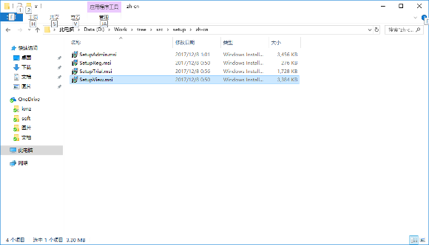
  - 安装客户端软件包
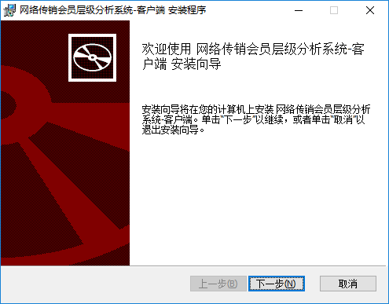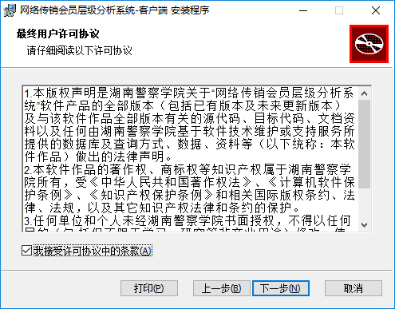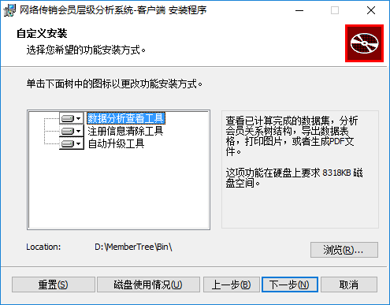
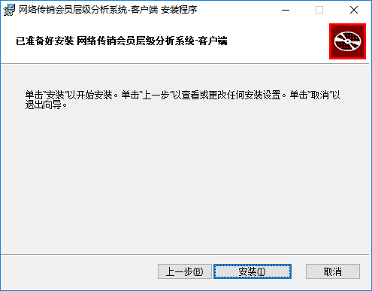
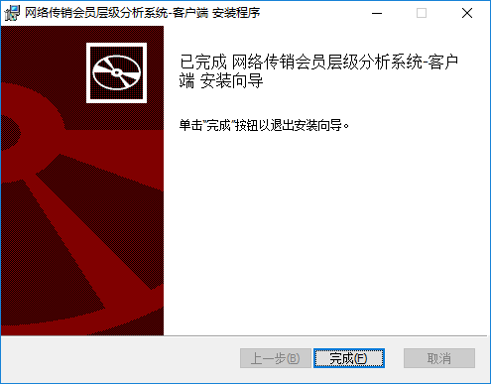
  - 安装过程说明
安装过程中需要注意的地方：
- 安装模块部分，默认选择全部安装所有模块（数据分析查看工具、注册信息清除工具、自动升级工具），建议选择默认安装方式；
- 如果是Win7以上操作系统，安装路径则一定要选择非系统盘。

- 软件注册
软件初次使用过程中会弹出提示框，要求用户进行注册。
  - 软件注册流程
详细的注册流程如下图所示：
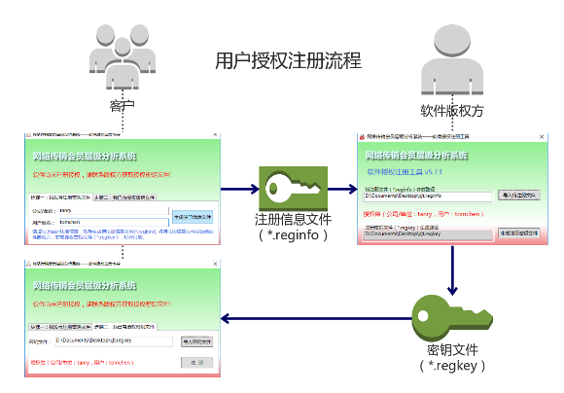
  - 生成注册信息文件
先在步骤一中输入相关信息，然后点击生成注册信息文件，将注册信息文件发送给软件版权方，索要注册密钥文件。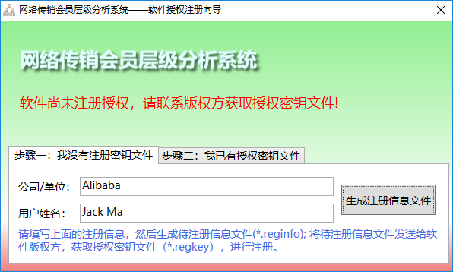
  - 导入注册密钥进行注册
获得版权方提供的注册密钥文件之后，就可以进行导入密钥文件，如果密钥正确，则可以进行下一步注册，注册完成之后就能正常使用软件功能了。
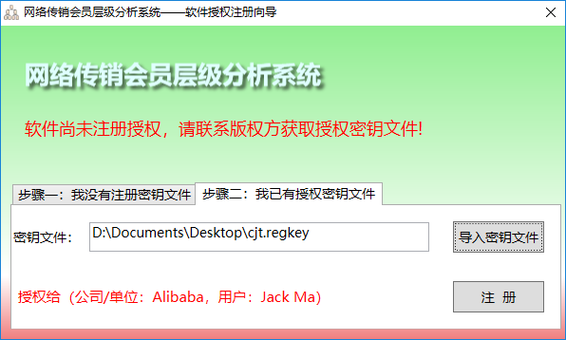

- 用户登陆
用户要使用该程序，首先第一步要做的就是登陆，登陆本地sqlite数据库不需要输入密码，登陆mysql则需要输入用户名和密码。
  - 登陆流程
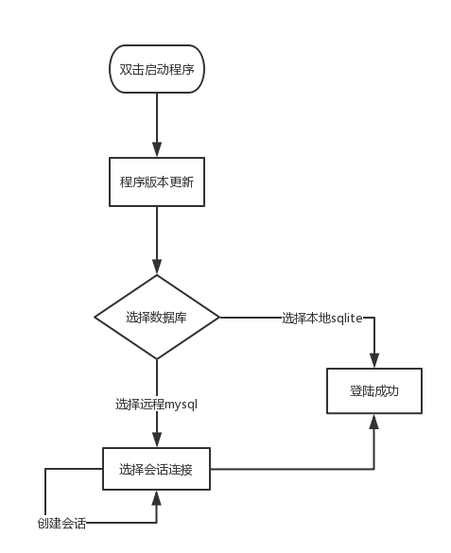
  - 选择存储数据库
这里可以选择数据库类型为本地sqlite或着远程mysql，需要注意的是，后者需要计算机联网才能继续运行。
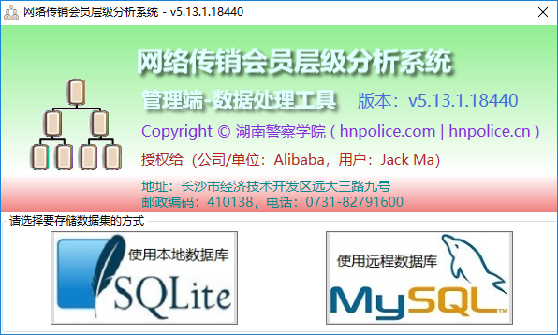
  - 登陆本地Sqlite数据库
如果上一步选择的是本地sqlite数据库，则直接进入程序，进入下面的界面。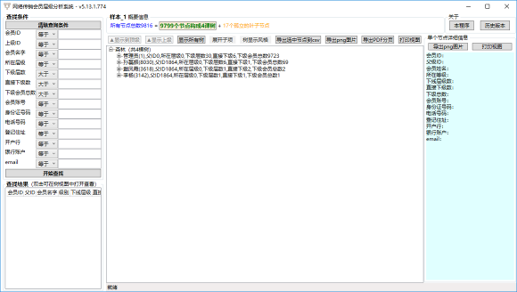
  - 选择远程Mysql会话
如果上一步选择的是使用远程的Mysql数据库方式，则进入下面的会话选择界面。
我们连接远程mysql服务器的时候，是可以保存多个mysql服务器的，每个服务器配置信息，我们称之为一个会话。
我们可以保存多个会话，并且对每个会话进行修改、删除，可以增加新的会话配置。
注意，这里的远程并非一定是其他计算机，也有可能是本机上安装的Mysql，但是相对于本程序来说就是远程数据库。
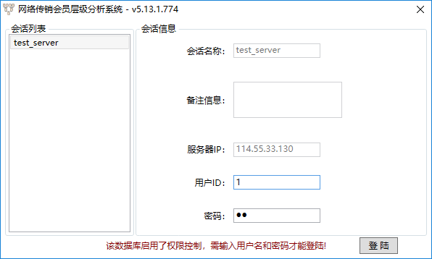
这里我们输入用户名和密码就可以登陆了。
注意，这里的用户名和密码，是管理端设置的用户信息列表中的用户名和密码，并非数据库的用户名和密码。
左侧的会话列表中的信息来源于管理端创建的会话信息文件，该文件位于“程序根目录\Data\key\”目录下，后缀名为“*.key”，如下图所示：
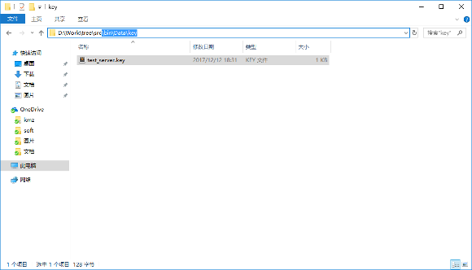
  - 选择要查看的数据集
如下图所示，当前有三个数据集可用；
其中每个数据集最上面显示的是该数据集的名称，比如：样本_1、样本_2；
中间还显示该数据集包括多少列，多少条数据，以及创建时间等信息；
下面的进度条则表示该数据集的数据量大小；
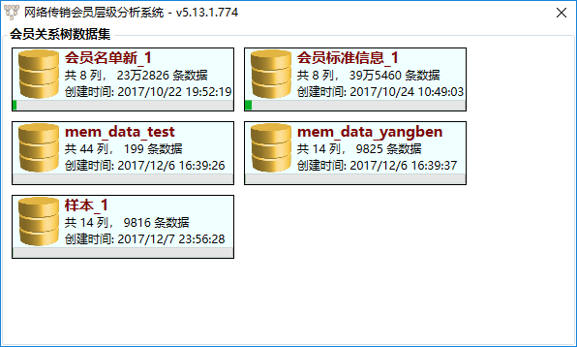
选择要查看的数据集之后，就进入程序主界面。

- 客户端界面布局介绍
  - 总部布局分区
如下图，客户端程序主界面分七个区域，具体各个区域的功能下面我们一一说明。
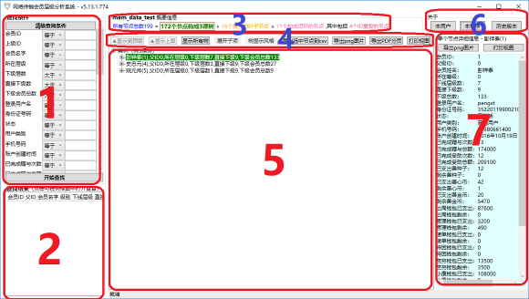
  - 查找条件区
该区域主要是让用户输入查询条件。
该区域对应上图中的区域1。
  - 查找结果区
该区域主要是展示用户查找到的结果节点信息列表。
该区域对应上图中的区域2。
  - 程序集概要信息区
该区域主要是展示当前程序集的概要信息，包括该程序集有多少个节点，多少棵树，多少个孤立的叶子节点，多少个闭环，以及ID重复的节点。
该区域对应上图中的区域3。
  - 树操作工具栏
这部分主要是跟树视图中的会员关系树操作相关的功能按钮。
该区域对应上图中的区域4。
  - 树视图区
该部分是程序的主要功能区域，会员关系树的展示都在该区域内完成，用户在该区域可以查看数据集中关系树的各种图形表现形式。
该区域对应上图中的区域5。
  - 关于工具栏
这里是一些关于本用户或者本程序的信息查看入口。
该区域对应上图中的区域。
  - 单个节点详细信息区
这里可以查看用户鼠标选中的某个特定树节点的详细信息。
该区域对应上图中的区域7。

- 数据查询
  - 功能描述
数据集中有成千上万的数据，用户可以快速从海量数据中通过一些条件查找定位到某个特定的节点，或者一类节点。
  - 用户界面
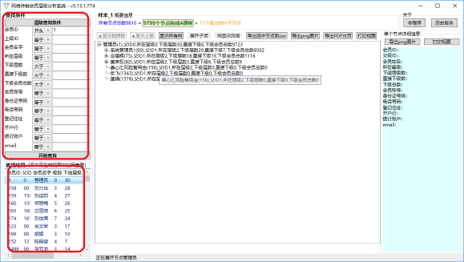
  - 操作方法
- 在左上角查询条件中输入特定的条件；
- 点击“开始查询”按钮；
- 查询结果列表中得到查询到的所有符合条件的节点；
- 双击查询结果列表中某个节点，可以在右侧树视图中打开该节点所有的子节点以及父级节点。
  - 特殊说明
- 查询条件支持多个查询条件的交集；
- 查询条件支持模糊查询；
- 查询条件支持动态列，所有该数据集的列都能作为查询条件；
- 查询条件支持大于、等于、小于、包含、开头、结尾等查询符号；
- 查询结果展示该节点的基本信息（ID、父ID、姓名、下线层级数等等）。

- 树视图操作
  - 功能描述
对于用户感兴趣的关系树信息，可以在树视图中以树的形式展示出来，并且可以展开、折叠树节点，批量展开子节点、显示到顶级树节点等等。
  - 用户界面
    - 树视图位置
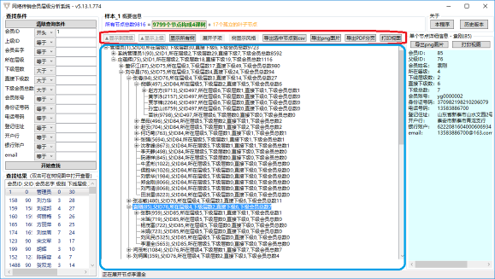
    - 最简树视图
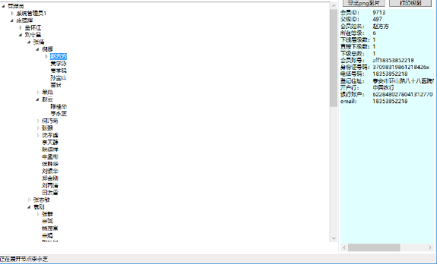
    - 带连接线的树视图（默认，最常用）
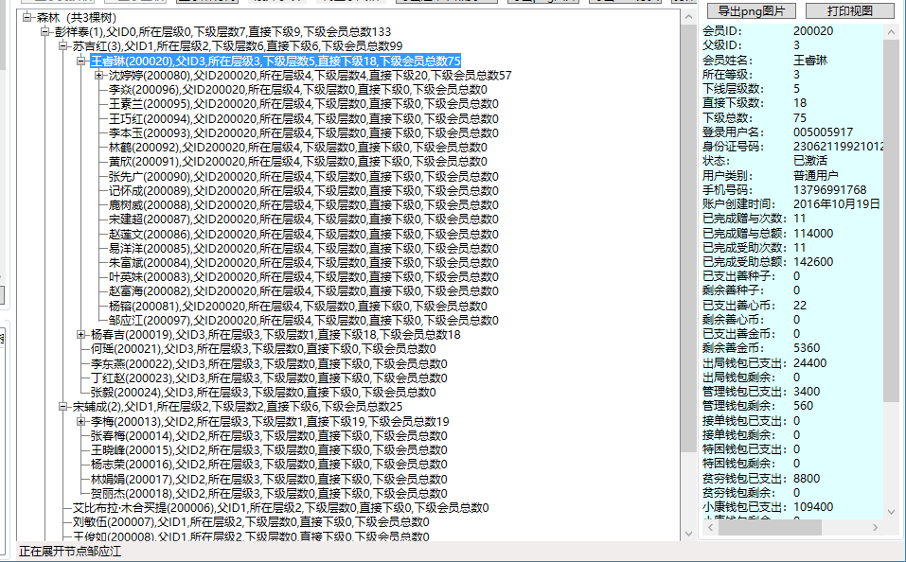
    - 横向组织结构树视图
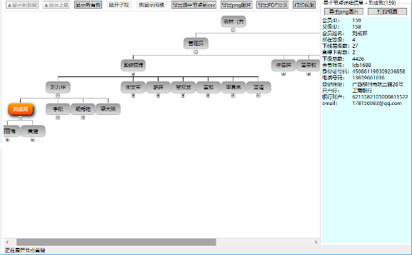
    - 纵向组织结构树视图
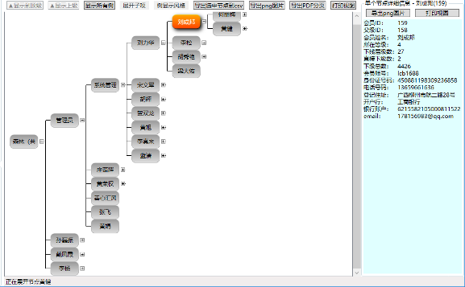
    - 孤立的叶子节点列表
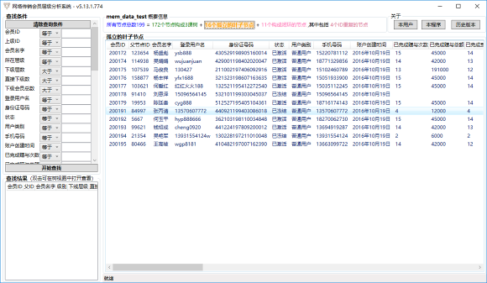
    - 形成闭环的节点列表
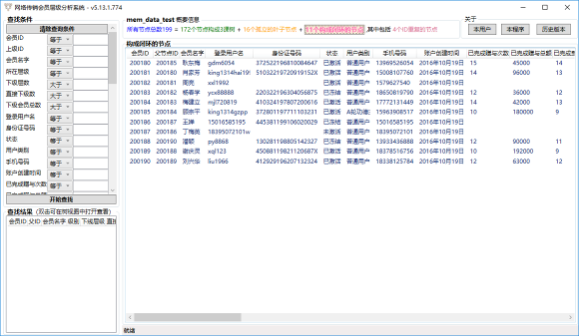
    - Id重复的节点列表
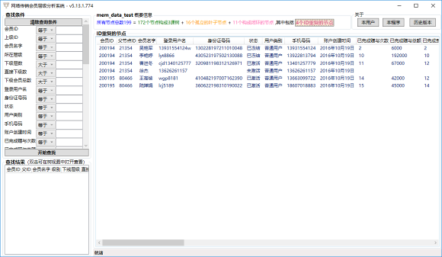
  - 操作方法
- 用户首次登陆，会自动展示所有树节点信息；
- 用户双击某个查询结果，会展示该选中的树节点信息；
- 双击某个折叠的树节点，会展开该树节点的所有下一级子节点；
- 双击某个打开的树节点，会折叠该树节点的所有子节点；
- 如果该树节点并非根节点，则点击“显示上级”按钮，会展示该树节点的上一级节点；
- 如果该树节点并非根节点，则点击“显示到顶级”按钮，会遍历递归向上展示该树节点的上一级节点，直到该树的根节点；
- 点击“显示所有树”按钮，则会在树视图中展示所有树节点信息；
- 点击“展开子项”下拉按钮，会根据用户的选择，自动展开当前选中节点的下级N层子节点；
- 点击“树显示风格”下拉按钮，可以根据用户的选择，切换当前树视图中的树显示风格；
- 单击选中中间树视图中树结构中的某个树节点，则右侧单个节点详细信息中会显示该树节点的详细信息，包括该节点在数据表中所有列的完整信息；
- 选择顶部数据集概要信息中的不同节点选项，可以切换树节点视图、孤立的叶子节点视图、形成闭环的节点视图以及ID重复的节点视图。
  - 特殊说明
- 树节点视图中，最常用的是带连接线的树视图，该视图中显示树节点的基本信息，包括：会员Id，父节点Id，会员姓名、所在层级、下线层数、直接下级会员数、全部下级会员数；
- 批量打开树节点时，如果一次打开的子节点数量太多，则可能会造成程序加载时间过长或者内存溢出而卡死，程序会自动提示用户，这个时候需要谨慎操作；
- 切换树显示风格中，一共支持四种不同风格的树视图：最简树视图、带连接线的树视图、横向组织结构树视图、纵向组织结构树视图，我们最常用的时第二种：带连接线的树视图；
- 一次显示到顶级，只显示该节点到顶级之间的一条线上的节点，用户多次操作显示上级，最终得到的结果则时完整的树节点；
- 显示所有树视图时，如果该数据集中包含大批量的树结构，则会分页加载而避免一次加载全部数据造成程序卡死；

- 数据导出
  - 功能描述
用户在数视图中对感兴趣的节点可以以各种不同的风格树视图进行查看，并且输入筛选条件查询自己想要的树节点数据，还可以将树视图中展示的信息以表格、图片、PDF等形式进行导出，还支持直接调用打印机进行打印。
  - 用户界面
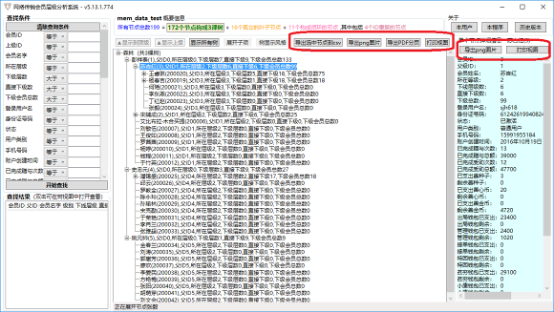
  - 操作方法
- 点击“导出选中的文件到CSV”按钮，可以将选中的节点及其所有子节点和父节点导出到指定的CSV文件中，可以通过Excel或者WPS等办公表格文件打开查看，或者用作其他分析数据源；
- 点击“导出PNG图片”按钮，可以将当前树视图中显示的内容导出为PNG图片；
- 点击“导出到PDF文件”按钮，可以将选中的节点及所有子节点和父节点导出到PDF文件中；
- 点击“打印视图”按钮，可以启动打印机，直接进行打印；
- 点击右侧单个节点详细信息视图上面的两个按钮也可以进行导出图片和打印操作，但是该操作影响的区域只对右侧单个节点详细信息视图生效。
  - 特殊说明
- 导出文件时，会自动将保存的文件名命名为当前要导出的节点的基本信息：姓名（ID），父节点ID，所在层级，下线层数、下线人数；
- 导出CSV文件时，会自动导出除节点基本信息外的其他所有动态列信息；
- 导出PNG图片时，会导出超出屏幕显示范围以外的树视图图片；
- 导出PDF文件时，会自动进行分页，保证不会出现某个节点的子节点处于两页分开状态，优化显示。

- 其他界面
  - 关于本用户
这里可以查看本用户（仅在连接远程Mysql数据库时启用了用户权限管理功能情况下）的基本信息，并可以进行修改密码操作。
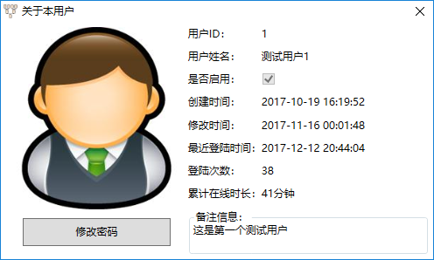
  - 查看本软件的特点
这里可以查看本软件的一些功能特点优势介绍。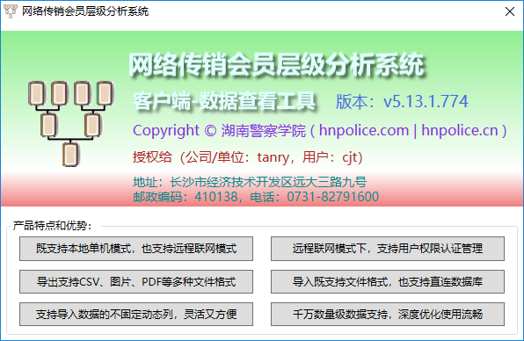
  - 查看版本历史
这里可以查看本软件的历史版本，及每个版本的功能更新更改情况记录。
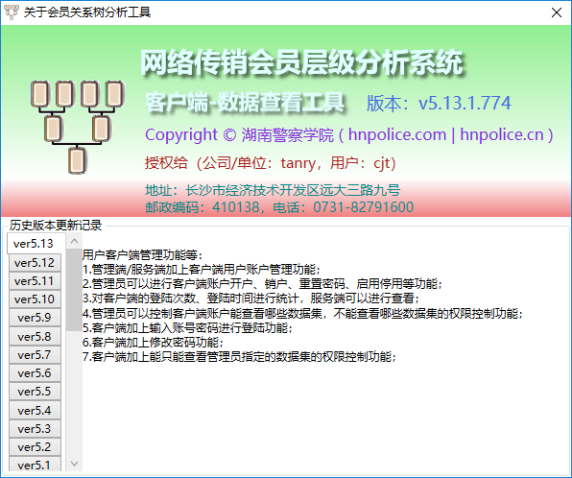

- 附录：常见问题解答（FAQ）
下面列出了一些常见的问题。
  - 注册密钥文件可以多台机器共用吗？
本软件的注册密钥文件采用的是一台机器只能使用唯一的一个密钥进行注册机制，多台机器无法共享注册密钥，有N台机器安装本软件，就必须生成N各注册密钥进行注册。
  - 节点总数为什么与树视图中的节点数不一致？
这是因为在读取数据的过程中，可能会产生一系列不正常的数据，是无法加入的整个树结构中去的，主要有形成闭环的节点、信息不完整的节点等。
所以总的节点数是这样计算的：
节点总数 = 组成树的节点数 + 孤立的叶子节点数 + 形成闭环的节点，其中前面三项已经包含了ID重复的节点。

